РОССИЙСКАЯ ФЕДЕРАЦИЯ

АДМИНИСТРАЦИЯ
МУНИЦИПАЛЬНОГО РАЙОНА
КЛЯВЛИНСКИЙ
Самарской области

РАСПОРЯЖЕНИЕ

01.07.2021г. № 96

О назначении ответственного лица за осуществление
мониторинга по определению количества (численности)
животных без владельцев, подлежащих отлову,
транспортировке, учету, регистрации, содержанию,
лечению, кастрации (стерилизации), возврату в
прежние места их обитания, эвтаназии и утилизации
на территории муниципального района Клявлинский
Самарской области

В соответствии с Законом Самарской области от 10.05.2018 N 36-ГД «О наделении органов местного самоуправления на территории Самарской области отдельными государственными полномочиями по организации мероприятий при осуществлении деятельности по обращению с животными без владельцев», приказом департамента ветеринарии Самарской области от 06.06.2018 N 220-П «Об утверждении Порядка проведения мониторинга по определению количества животных без владельцев на территории Самарской области»:
1. Назначить зоотехника Управления сельского хозяйства администрации муниципального района Клявлинский Самарской области Сомову Татьяну Леонидовну ответственным лицом за осуществление мониторинга по определению количества (численности) животных без владельцев, подлежащих отлову, транспортировке, учету, регистрации, содержанию, лечению, кастрации (стерилизации), возврату в прежние места их обитания, эвтаназии и утилизации на территории муниципального района Клявлинский Самарской области, в целях реализации Закона «О наделении органов местного самоуправления на территории Самарской области отдельными государственными полномочиями по организации мероприятий при осуществлении деятельности по обращению с животными без владельцев».
2. Разместить настоящее распоряжение на официальном сайте администрации муниципального района Клявлинский в информационно-коммуникационной сети «Интернет».
3. Настоящее постановление вступает в силу со дня его принятия.
4. Контроль за выполнением настоящего распоряжения возложить на заместителя Главы района по сельскому хозяйству – руководителя управления сельского хозяйства Абаева В.А.

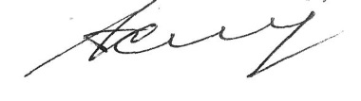
Глава муниципального
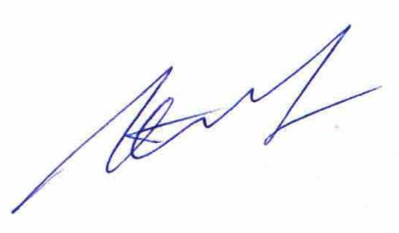
района Клявлинский И.Н. Соловьев

Исайчев А.В.

